# Likestillingsredegjørelse ved Sykehusapotekene i Midt-Norge HF

Sykehusapotekene i Midt-Norge jobber med å gi alle ansatte like rettigheter og muligheter for arbeid og utvikling – og å hindre diskriminering på alle nivå og i alle arbeidsgrupper. Vi har kontinuerlig fokus på områder som rekruttering, kompetanseutvikling, lederutdanning og foretakets lønns- og personalpolitikk. Det foreligger avtaleverk, prosedyrer og retningslinjer for blant annet lønnsfastsettelse, tilrettelegging i arbeidet, livsfase- og seniorpolitikk og rekruttering av kvalifisert personell. Dette fremmer likestilling og integrering av personer med nedsatt funksjonsevne og innvandrerbakgrunn, uavhengig av etnisitet, livssyn, religion, seksuell legning eller alder.

## Del 1: Tilstand for kjønnslikestilling

### Kjønnsbalanse

#### Generelt

I 2023 hadde Sykehusapotekene i Midt-Norge 297 ansatte (inklusive vikarer) pr 31. desember 2023.   
Antall faste ansatte er 276, hvorav 246 kvinner og 30 menn.

Sykehusapotekene i Midt-Norge er kvinnedominerte arbeidsplasser og i 2023 var 88 prosent av våre ansatte kvinner. Dette gjelder spesielt blant farmasøyter og apotekteknikere.

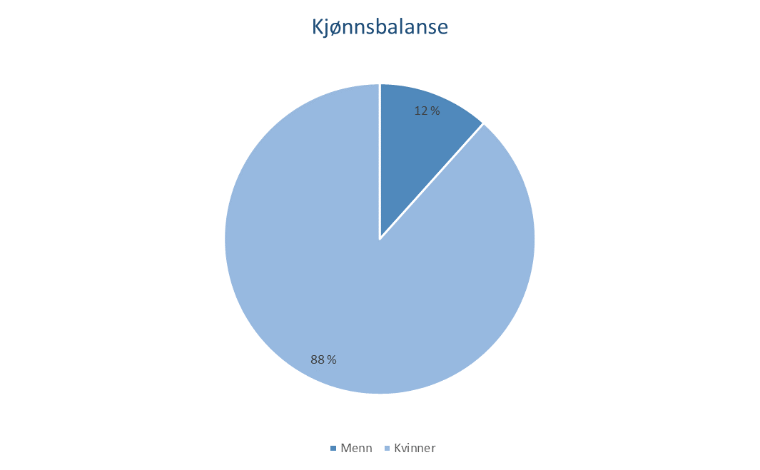

Sykehusapotekene i Midt-Norge har flere ulike yrkesgrupper. Farmasøyter og apotekteknikere utgjør hoveddelen av våre ansatte. Andelen mannlige farmasøyter var ved utgangen av 2023 på 8 %, og andelen mannlige apotekteknikere var på 10 %. I forholdet til studieopptak er fordelingen at ca 8 av 10 søkere både på farmasistudiet og til apotekteknikerfaget er kvinner. Foretaket skal øke aktiviteten for å tiltrekke oss flere mannlige søkere, men også begynne et arbeid opp mot studiestedene for å se på eventuelt samarbeid også for å øke tilfanget av menn i søkermassen.

Kjønnsfordelingen i styrene er tilnærmet lik, med 60/40 prosent kvinner og menn – ansatterepresentanter unntatt. Dette har variert fra periode til periode, men er likevel innenfor en god kjønnsbalanse.

Kjønnsfordelingen i utvidet ledergruppe i Sykehusapotekene er tilnærmet 45/55 prosent kvinner og menn.

|  |  |  |  |  |  |
| --- | --- | --- | --- | --- | --- |
|  | Totalt ansatte | Styret | Leder-gruppen | Farmasøyter | Apotek-teknikere |
|  | 88 % | 60 % | 35 % | 92 % | 90 % |
|  | 12 % | 40 % | 65 % | 8 % | 10 % |

## Kjønnsfordeling ansattgrupper i apotek



*\* Antall teknikere i denne tabellen inkluderer ikke apotekmedarbeidere. De er imidlertid tatt med i oversikten på kjønnsfordeling i tabellen over dette.*

#### Midlertidig ansatte

I 2023 var ca. 7% av våre ansatte i en midlertidig stilling.   
  
Midlertidig stillinger er i hovedsak knyttet til vikarer, gradert pensjon og engasjement. For å oppnå optimal ressursbruk og fleksibilitet, blir ansatte ofte benyttet i stillinger som prosjektstillinger og vikar ved sykdom og permisjoner.

Kvinneandelen som jobber i midlertidig stilling for alle stillingsgrupper utgjør 80% mens menn står for 20%.

#### Deltid og ufrivillig deltid

Pr 31. desember 2023 jobbet 62 av våre fast ansatte deltid. Kvinneandelen som jobber deltid, utgjør 93% (58 kvinner), og menn står for 7 prosent (4 menn).   
  
Antall deltidsstillinger pr 31.12.2023 var kvinner 19,3% og menn 12,9% - Totalt 18,6% Det bemerkes for ordens skyld at årsaken til at det ikke er direkte samsvar mellom prosenter og antall ansatte – er at totalt antall ansatte inkluderer midlertidige ansatte.   
  
Sykehusapotekene i Midt–Norge lyser primært ut 100 % stillinger, det er ingen som jobber ufrivillig deltid hos oss. Deltidsstillingene er rettighetsbasert eller ønsket deltid.

Ansatte kan registrere ønske om økt stillingsandel i personalsystemet. Lederne tar jevnlig opp dette tema i dialog med medarbeideren eller i medarbeidersamtalen om det ønskes heltid.   
I 2023 var det 0 som ønsket heltid av de som jobber deltid.

#### Foreldrepermisjon

I 2023 hadde kvinner 4,1 prosent fravær knyttet til foreldrepermisjon og menn hadde 0 prosent.

Kjønnsbalansen kan oppsummeres i tabell:

|  |  |  |  |  |  |
| --- | --- | --- | --- | --- | --- |
|  | Kjønnsbalanse alle ansatte | Andel i midlertidig  stilling | Andel deltid fast ansatte | Antall ansatte som har registrert ønske om heltid | Fraværsdager foreldre-permisjon (av mulige dagsverk) |
| Totalt |  |  |  |  |  |
|  | 88 % | 80 % | 93 % | 0 | 2 007 |
|  | 12 % | 20 % | 7 % | 0 | 0 |

## Resultat fra lønnskartleggingen

Lønnsdannelsen i Sykehusapotekene er i størst grad gjennom lokale forhandlinger etter overgangen til Spekter Helse område 11.

Den lokale lønnsdannelsen er gjeldende for de største gruppene av arbeidstakere, og baserer seg i all hovedsak på stillingsgruppenivå og ansiennitet. Noen fagorganisasjoner har lønnsstiger som er helt uten unntak kjønnsnøytrale. Andre har individuelle kriterier for lønnsfastsettelse, men dette innebærer naturligvis at lønnsfastsetting skjer på bakgrunn av type stilling, kompetanse og ansiennitet og ikke kjønn. Dette gjelder de organiserte ansatte.

Ser vi på uorganiserte ansatte behandles disse ut fra hvilken tariffavtale de ville kommet inn under dersom de hadde vært organisert, altså den mest representative avtalen legges til grunn for lønnsinnplassering, etter samme kriterier som organiserte arbeidstakere. Det betyr at det heller ikke her er lønnsfastsetting basert på kjønn.

Unntakene fra denne systematikken vil være stillinger som er unntatt fra overenskomstene. Typisk gjelder dette i hovedsak stillinger på toppledernivå, adm. dir og hans/hennes ledergruppe (apotekere og stabsdirektører).

Lønnsvurderingene her skjer uavhengig av kjønn. Det vurderes ut fra stillingens ansvarsområde og kompleksitet og kandidatenes egnethet, hvor kjønn ikke er en faktor.   
  
  
**Rekruttering**

Det er fortsatt noe vanskeligere å rekruttere menn til ledige farmasøyt- og teknikerstillinger. Dette skyldes i hovedsak kjønnsfordelingen ved opptak til studier for de aktuelle stillingsgruppene.

Foretaket har som målsetting at arbeidsstyrken i størst mulig grad skal gjenspeile mangfoldet i befolkningen. Det arbeides for en best mulig alders- og kjønnsbalanse i arbeidsstokken, tilrettelegging for funksjonshemmede og for å rekruttere personer med innvandrerbakgrunn. Ved rekruttering kommer dette frem i utlysningsteksten, og det tillegges vekt ved utvelgelse av kandidater til ledige stillinger.

**Lønnsforskjeller mellom kvinner og menn**

I Sykehusapotekene i Midt-Norge HF er det ingen klare lønnsforskjeller mellom kvinner og menn innen samme stillingskategori. Det bemerkes dog at det lave antallet menn er til dels statistisk usignifikant til sammenligning innenfor ulike grupper. (Det er for eksempel større ulikheter mellom kvinner i samme stillingsgruppe og ansiennitet enn i forhold til enkeltpersoner som er menn.)

## Lønnsnivå ansattgrupper i apotek



## Lønnsnivå apotekteknikere i apotek fordelt på kjønn *Tabellen viser gjennomsnittlig lønn pr kjønn, fordelt på ansiennitetsår.*

## Lønnsnivå reseptarfarmasøyt (bachelor) i apotek fordelt på kjønn

## *Tabellen viser gjennomsnittlig lønn pr kjønn, fordelt på ansiennitetsår.*

## Lønnsnivå provisorfarmasøyt (master) i apotek fordelt på kjønn *Tabellen viser gjennomsnittlig lønn pr kjønn, fordelt på ansiennitetsår.*

## Del 2: Vårt arbeid for likestilling og mot diskriminering

## Prinsipper, prosedyrer og standarder for likestilling og mot diskriminering

Vårt likestillingsarbeid er forankret i strategier, verdier, verktøy og retningslinjer. I tillegg er hensynet

til likestilling og ikke-diskriminering inkludert i personalpolitikken som er tilgjengelig for alle ansatte

via personalhåndboken på intranett.

Verdigrunnlaget for Sykehusapotekene i Midt-Norge HF er de nasjonale verdiene for helsetjenesten; Trygghet, respekt og kvalitet.   
  
Sykehusapotekene i Midt-Norge har fokus på å unngå diskriminering. De etiske retningslinjene må følges og det er etablert varslingsrutiner som ivaretar dette. Ledere på alle nivå har et særskilt ansvar for å sørge for at likestillings- og diskrimineringsloven blir fulgt. Vi vektlegger å ha et arbeidsmiljø preget av respekt, toleranse og likeverd, og aksepterer ingen form for trakassering og diskriminering.

### Slik jobber vi for å identifisere risiko for diskriminering og hindre for likestilling

Vi har etablerte systemer som er retningsgivende og forebyggende i forhold til diskriminering og til

hinder for likestilling. Meldesystemet i EQS kan identifisere risiko gjennom meldinger på uønskede

hendelser.

Årlig gjennomføres temabaserte vernerunder hvor det gjøres kartlegginger over tema som

omhandler arbeidsmiljøet.

Helsepersonells helse, miljø og sikkerhet (HMS), kvalitet på tjenestene vi leverer og pasientenes sikkerhet er gjensidig avhengig av hverandre. Sykehusapotekene har etablert ett styringssystem som beskriver aktiviteter, systemer og prosesser for å planlegge, gjennomføre, evaluere og korrigere virksomheten og tjenestene slik de til enhver tid gjeldende krav overholdes.

Arbeidsmiljøutvalget ved Sykehusapoteket skal virke for gjennomføring av et fullt forsvarlig

arbeidsmiljø i virksomheten. Utvalget skal delta i planleggingen av verne- og miljøarbeidet, og nøye

følge utviklingen i spørsmål som angår arbeidstakernes sikkerhet, helse og velferd.

Verneombudene er også et viktig verktøy for å sikre god systematikk, koordinering og

oppfølging av HMS- og kvalitetsforbedringsarbeidet på alle nivå, slik at kravene

til forsvarlige tjenester og forsvarlig arbeidsmiljø i gjeldende regelverk etterleves.

Tillitsvalgte/vernetjenesten er representert i blant annet styret, arbeidsmiljøutvalg, samt i eget forum med AD og HR- og kommunikasjons direktør.

#### Kvalitetssystem (EQS)

Ved utarbeidelse av retningslinjer og prosedyrer i kvalitetssystemet (EQS) blir tillitsvalgte,

verneombud og fagpersoner involvert der det er relevant. All informasjon og dokumentasjon når det

gjelder arbeidstakere er tilgjengelig for alle ansatte i personalhåndboken. Herunder for eksempel

felles regionale varslingsrutiner og overordnet rekrutteringsprosess.

#### ForBedring

ForBedring er en årlig anonym kartlegging av blant annet arbeidsmiljøet – og der får ansatte mulighet til å melde om opplevd eller observert mobbing eller trakassering og andre forhold ved det psykososiale arbeidsmiljøet. Det stilles krav til leder om oppfølging gjennom konkrete tiltak og evaluering i den enkelte enhet basert på resultatene.

#### Utviklingssamtalen

Utviklingssamtale skal tilbys til alle ansatte årlig og er en fortrolig samtale mellom medarbeider og nærmeste leder. Her kan medarbeider ta opp ting som angår arbeidsforholdet. Samtalen kommer inn på blant annet trivsel, motivasjon og samarbeid. Ønsker og behov knyttet til kompetansepåfyll og de ulike livsfasene er også en naturlig del av samtalen.

#### Rekruttering

Det er lagt større vekt på inkludering og mangfold i rekrutteringsprosessen. Kvalifikasjonsprinsippet

gjelder, og det er samme prosedyre for alle ansettelser.

Følgende mangfoldserklæring skal stå i alle utlysninger:

*Vi ønsker at ansatte skal gjenspeile befolkningens mangfold og vi oppfordrer derfor alle som er*

*kvalifiserte til å søke hos oss, uansett kjønn, alder, funksjonshemming, nasjonal eller etnisk bakgrunn.*

*Det samme gjelder dersom du har hatt et lengre opphold i arbeidslivet.*

Inkluderingsdugnaden gir ansatte med «hull i CV» og/eller nedsatt funksjonsnivå fortrinn ved

søknader til ledig stilling.

#### Arbeidsgiverpolitikk

Lønns- og personalpolitikken er utformet for å være transparent og for å ivareta likebehandling. Alle

overordnede prosedyrer og retningslinjer er tilgjengelig for alle ansatte i vårt kvalitetssystem. Det

sikrer forutsigbarhet og lik behandling. Personalhåndboken er også åpen og lik for alle (ansatte,

tillitsvalgte, ledere).

Sykehusapotekene er i gang med en utvikling av tidligere seniorpolitikk til en livsfaseorientert tilnærming som gjenspeiler behov knyttet til de ulike periodene i grensesnittet mellom arbeid og privatliv. En målsetting i utviklingsplanen er å være en attraktiv og trygg arbeidsplass

med godt omdømme gjennom blant annet å bygge en felleskapskultur der vi lærer av hverandre og

bygger kompetanse på tvers.

Gjennom satsingen Inkluderende arbeidsplass – IA, fokuser vi på plikter og rettigheter når det gjelder

tilrettelegging og oppfølging særlig knyttet til sykefravær.

HMS-grunnkurs tilbys til alle ledere og verneombud.

### Risikoer for diskriminering og hindre for likestilling

Sykehusapoteket monitorerer meldesystemet både for å fange opp enkeltmeldinger og trender som behandles på foretaksnivå, i AMU eller på avdelingsnivå. Det er ikke mottatt meldinger om dette i 2023.